МБУ ДО «ЦДТ «Металлург»
г.о. Самара
Клуб по месту жительства «Жигули»

Экологический проект
«ПТИЧКИН ДОМ»

«От того, как прошло детство, кто вёл
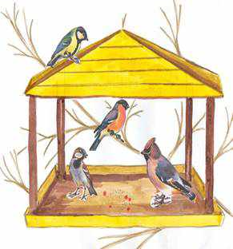
ребёнка за руку в детские годы, что вошло
в его разум и сердце из окружающего мира, -
от этого в решающей степени зависит, каким
человеком станет сегодняшний малыш».
(В.А.Сухомлинский)

Кадровое обеспечение Муниципальное бюджетное учреждение дополнительного образования «Центр детского творчества «Металлург» городского округа Самара
(клуб по месту жительства «Жигули»)
Тел.: 958-64-45, факс: 993-18-40, e-mail: cdt-met@yandex.ru

Руководитель проекта: Алчинова Гузель Дамировна –
педагог-организатор клуба по месту жительства «Жигули»

Координатор проекта: Мантрова Нина Филипповна –
заведующая социально-педагогическим отделом.

Участники проекта
- Родители
- Педагоги дополнительного образования: Шекурова Т.А.
Поляков Р.А.
Батяева Л.П.
Морозова Т.Л.
Кузьмина А.Н.
Шаталова Н.Г.
- Дети: Белянина Анна Титова С.А.
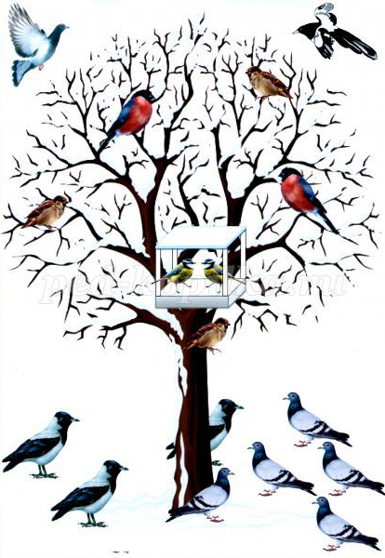
Пожалустина Ангелина
Немцева Валерия
Слесарев Никита
Бухалов Вадим
Исачкина Людмила
Батяева Александра
Роспшер Елизавета
Алчинов Артем
Хайрова Диана
Тоболина Дарья

География реализации проекта: микрорайон «Металлург-1» Кировского района г. Самары.
Срок реализации: декабрь 2015 г. – февраль 2016 г.

Раздел I
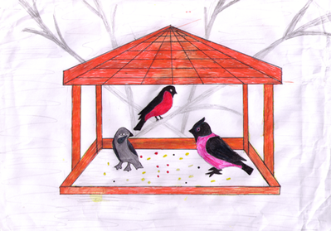

Актуальность
выбора проблемы

Актуальность
выбора проблемы

Как живется птицам, зимующим в нашем городе, в нашем микрорайоне? Где зимуют, чем питаются? А в этом году зима снежная и морозная, корм найти труднее, значит, птицы недоедают и мерзнут. Можем ли мы помочь зимующим птицам?
Актив клуба «Жигули» ЦДТ «Металлург» попытался выяснить у детей, видели ли они, как люди готовят кормушки, развешивают их в лесу, в парке, в сквере и просто на участке. Для кого они предназначены и какими должны быть?
Учащиеся стали изучать этот вопрос. Посмотрев слайды с изображением кормушек, ребята обратили внимание на разнообразие их форм и выбор материала для их создания, на то, что кормушка должна быть практичной, удобной и безопасной для птиц при её расположении. И дети проявили интерес к процессу постройки кормушки…
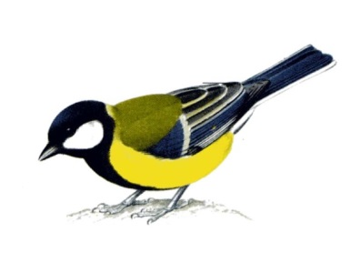

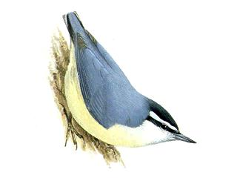
Цель проекта
Способствовать формированию у учащихся и их родителей бережного отношения к птицам через изготовление кормушек.

Задачи проекта
- Расширить представление учащихся о зимующих птицах нашего региона.
- Обобщить знания учащихся, полученные при наблюдении за повадками птиц.
- Расширить представление учащихся и их родителей о видах кормушек, способах их изготовления из разного материала.
- Научить детей правильно подкармливать птиц.
- Заинтересовать родителей природоохранной деятельностью, довести до их сознания необходимость воспитания у детей любви и бережного отношения к птицам, формирования созидательного отношения к миру.
- Научить учащихся совместно с родителями организовывать природоохранную деятельность.
- Воспитывать у учащихся заботливое отношение к птицам, желание помогать им в трудных зимних условиях.
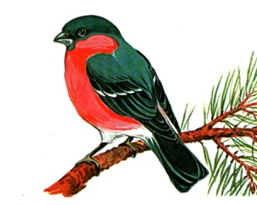

Раздел II

Сбор и анализ информации

Провели опрос среди населения, родителей, детей на тему «Нужны ли кормушки для зимующих птиц?» (опрошено 146 человек)

Результаты опроса

Вывод по результатам опроса
По результатам опроса выяснили, что заботиться о птицах зимою некому и многие вообще не задумываются о них. Проблема эта большая, но, если взяться за её решение хотя бы в отдельном микрорайоне, то этого можно добиться общими усилиями. Сделав с родителями и друзьями кормушку своими руками, повесим и начнём с заботы о птицах в своем дворе!
Нормативно-правовая база

При реализации социального проекта руководствовались документами и юридическими материалами:
- Конвенция о правах ребёнка.
- Конституция РФ.
- Устав «ЦДТ «Металлург».

Основные направления деятельности по реализации проекта
Для того, чтобы реализовать проект, инициативная группа изучила познавательную и художественную литературу о птицах, населяющих наш регион, их образе жизни, о связи с окружающей средой, о том, какую пользу приносят птицы людям, о необходимости подкормки птиц в зимний период. Всё это позволило расширить кругозор учащихся.
Из полученных сведений ребята узнали, чем и как необходимо подкармливать птиц, что предпочтение следует отдавать хлебным крошкам, пшену и семенам подсолнечника, так как это по вкусу почти всем птицам. В ходе обсуждения корма для птиц учащиеся выяснили, что нельзя оставлять в кормушке чёрный хлеб, солёное сало, жареные семечки, так как вместо помощи это наносит птицам вред. В итоге после проведённой беседы были составлены памятки «Как подкармливать птиц» (Приложение №1.).
Изучив познавательную литературу и просмотрев презентации про зимующих птиц нашего края и про то, какие можно сделать кормушки, учащиеся вместе с родителями зарисовали и оформили выставку рисунков «Пернатые друзья». Кроме того, в созданной стенгазете «Птицы зимой» и в клубной газете «Жигулёвский вестник» разместили фотографии птиц, информацию о том, как трудно пережить птицам холодное время года и какую пользу приносят птицы людям.
Наконец, приступили к главному делу проекта. Родители учащихся совместно с детьми дома сделали кормушки из разного материала: деревянные, бумажные (из коробок из-под сока), пластиковые (из бутылок). После чего была организована выставка, где ребята с родителями демонстрировали свои кормушки, рассказывали, как и из какого материала они их сделали. Затем вместе мы обсуждали, какие кормушки нам прослужат дольше, как мы будем их крепить, чтобы не повредить деревья. И чтобы выбрать удачное место для размещения кормушек, мы наблюдали за прилетающими птицами во время прогулок.

Смета расходов

№  п/п | Наименование расходов | Сумма
1. | Призовой фонд | 3000
2. | Канцелярские товары | 700
Итого: 3700
Собственные ресурсы
1. | Компьютер
2. | Фотоаппарат

Раздел III

Программа наших действий

Программа наших действий

После того, как учащимися была собрана информация по проблеме, составлена смета расходов, мы приступили к поиску собственных предложений и решений.

Программа:

- Устное обращение к директору ЦДТ «Металлург» Анохиной М.С.
- Обращение к председателю ТОС «Металлург-1» Игнатьевой Т.П.
- Обращение к заведующей детским отделом библиотеки №5 Садовниковой Е.А.
- Обращение к директору парка имени 50-летия Октября.
- Создание мотивации у детей к подготовке и участию в конкурсе.
- Оформление выставки рисунков «Пернатые друзья».
- Рассматривание слайдов «Кормушки для птиц».
- Проведение квест-игры «Всё о птицах».
- Фоторепортаж «Каждой птичке – своя кормушка».
- Наблюдение за жизнью птиц в зимнее время года, подкормка.
- Организация выставки готовых кормушек.
- Развешивание изготовленных родителями и детьми кормушек для птиц в парке имени 50-летия Октября.
- Ежедневное дежурство для пополнения кормушек кормом.
- Обсуждение с детьми результатов наблюдений за птицами у кормушек (какие виды птиц прилетают? какие корма любят? как ведут себя?).

Результаты:
- Директор ЦДТ «Металлург» Анохина М.С. рекомендовала написать положение о проведении акции-конкурса «Птичкин дом» в целях привлечения детей из других клубов по месту жительства.
- Председатель ТОС м/р «Металлург-1» предоставила расходный материал для изготовления кормушек.
- Заведующая библиотекой порекомендовала литературу о зимующих птицах, подобрала вопросы для квест-игры.
- От директора парка 50-летия Октября получили одобрение о проведении мероприятия в парке.

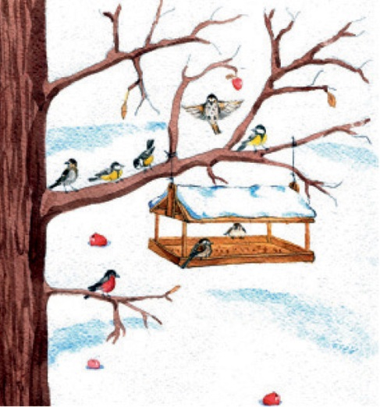

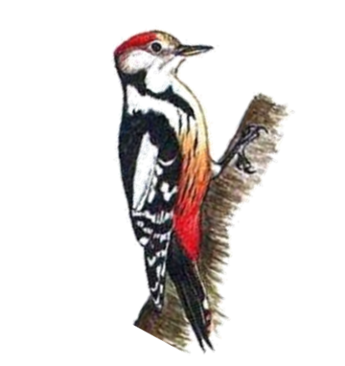
План работы по реализации проекта

№ п/п | Мероприятие | Дата
 | Анкетирование родителей по работе проекта
1. | Оформление стенгазеты «Птицы зимой…» | 16.12.15 г.
2. | Конкурс рисунков «Пернатые друзья» | 11.01.16 г.
3. | Памятка «Как подкармливать птиц…» | 20.01.16 г.
4. | Фоторепортаж «Каждой птичке – своя кормушка». | 28.01.16 г.
5. | Организация выставки готовых кормушек. | 18.02.16 г.
6. | Составление графика дежурства по кормлению птиц | 19.02.16 г.

Раздел IV

Реализация плана действий

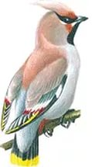
Наши партнёры

МБУ ДО «ЦДТ «Металлург»
Директор Анохина М.С.

Клуб по месту жительства «Жигули»
Педагог-организатор Алчинова Г.Д.

Клубы по месту жительства
(«Огонек», «Горизонт», «Умелец-2», «Товарищ», «Гайдар», «Смена») «Орфей»)

Детский отдел библиотеки № 5

Заведующая Садовникова Е.А.

ТОС «Металлург-1»
Председатель Игнатьева Т.П.

Итог проектной деятельности

- Изготовили 56 кормушек, провели мероприятие, организовали дежурство в парке.
- Подготовили 13 волонтеров, отличающихся социальной активностью, организаторскими и коммуникативными способностями, владеющими технологиями проведения КТД, социально значимых мероприятий.
- Организовали конкурс рисунков «Пернатые друзья», в котором приняли участие 26 ребят.
- Разместили в газете «Жигулевский вестник» фоторепортаж «Каждой птичке – своя кормушка».
- Привлекли внимание учащихся других клубов по месту жительства ЦДТ «Металлург», родителей и педагогов к проблеме зимующих птиц.
- Пополнили методический фонд сценариями мероприятий.
- Провели более 12 разноплановых мероприятий как интеллектуального, познавательного, так и досугового характера – конкурсы, КТД и социально значимые мероприятия.

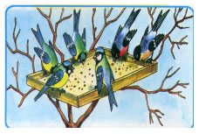

Приложения

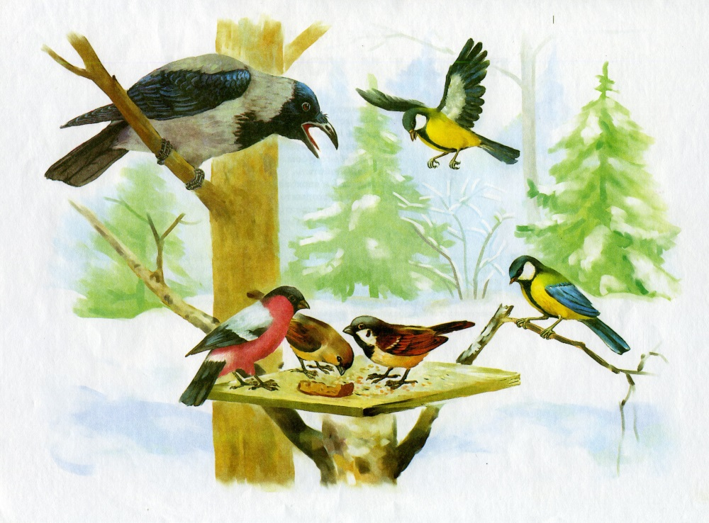

Выставка рисунков
«Пернатые друзья»

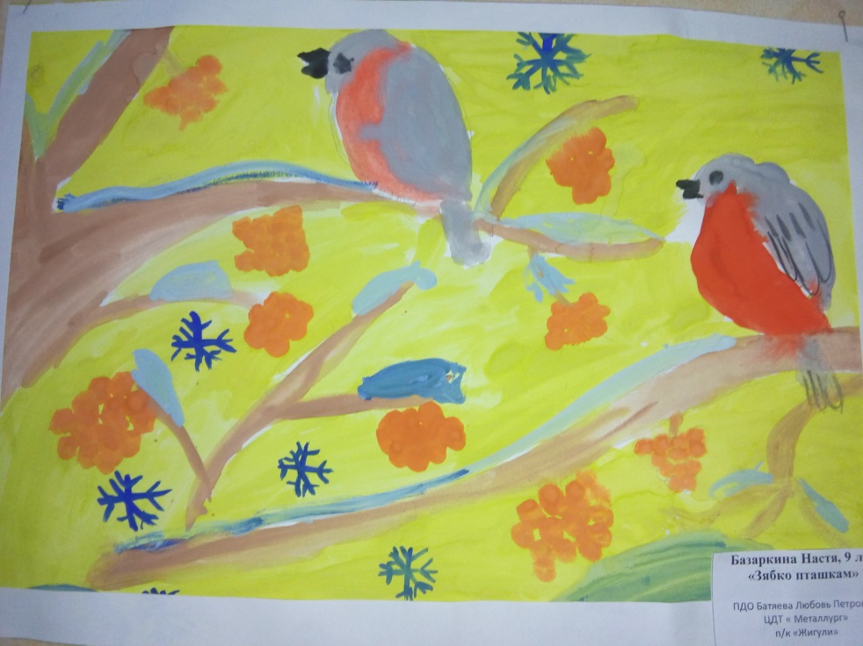
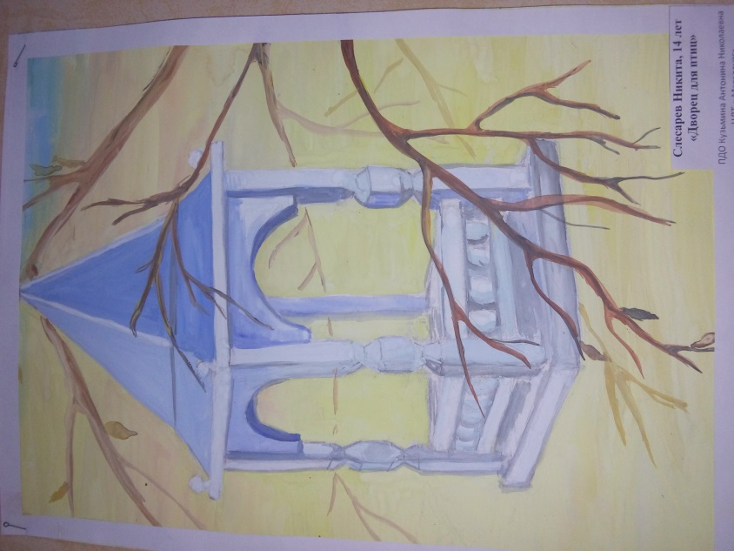
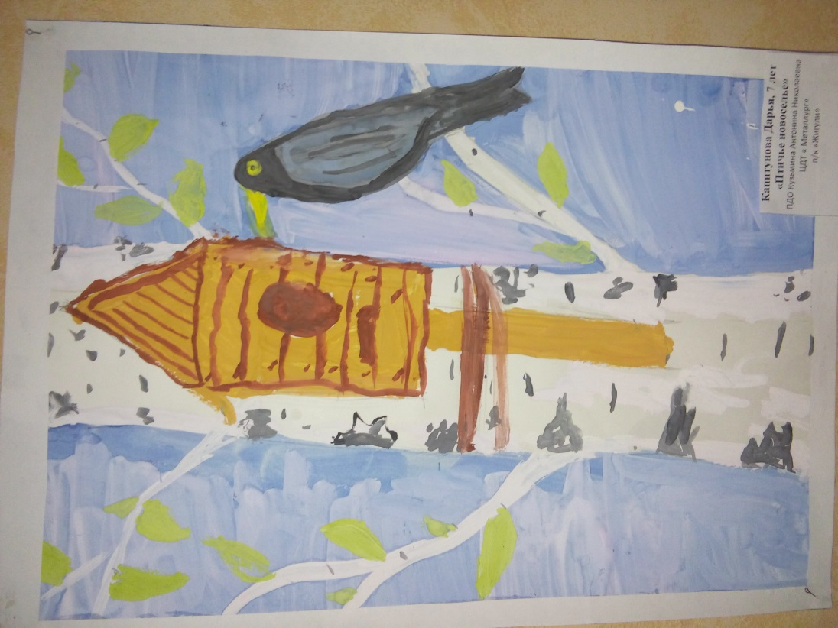
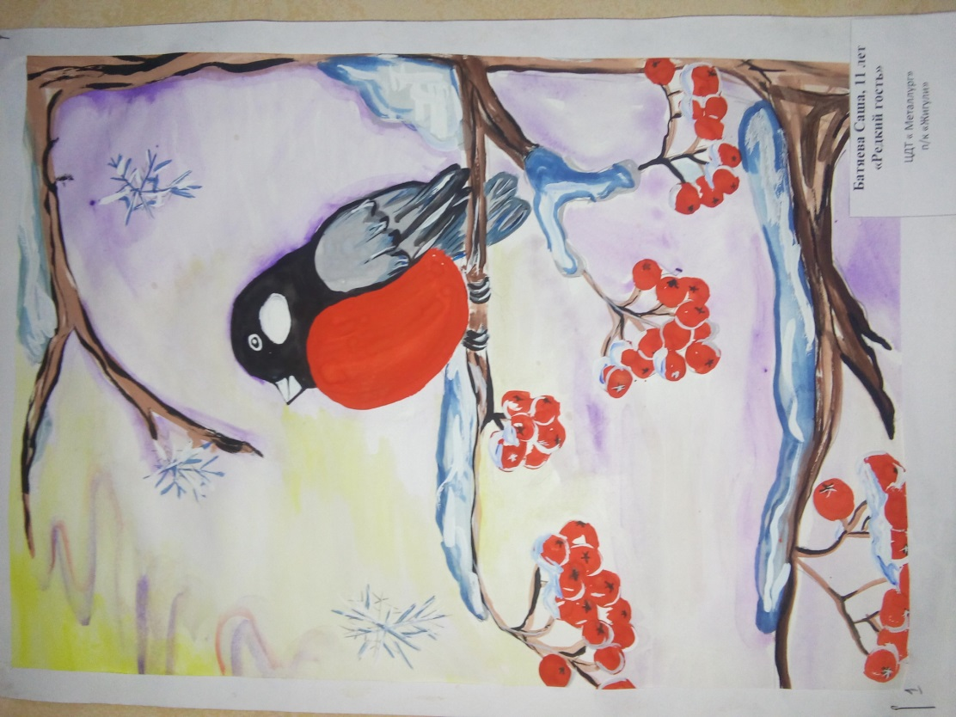

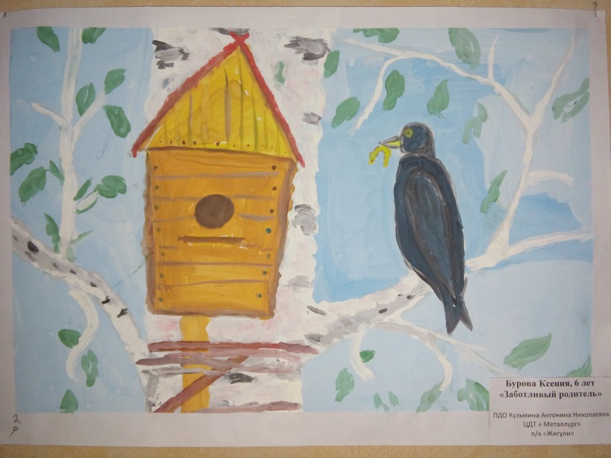
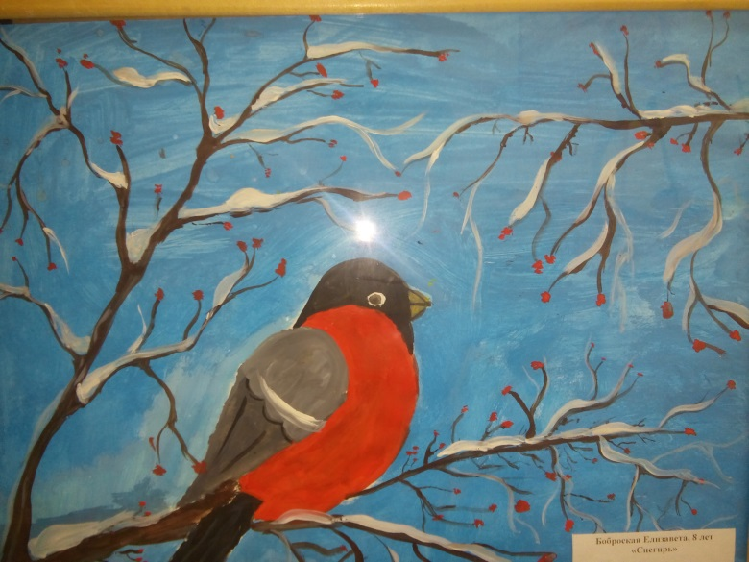
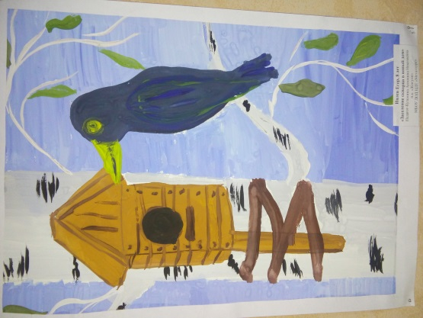
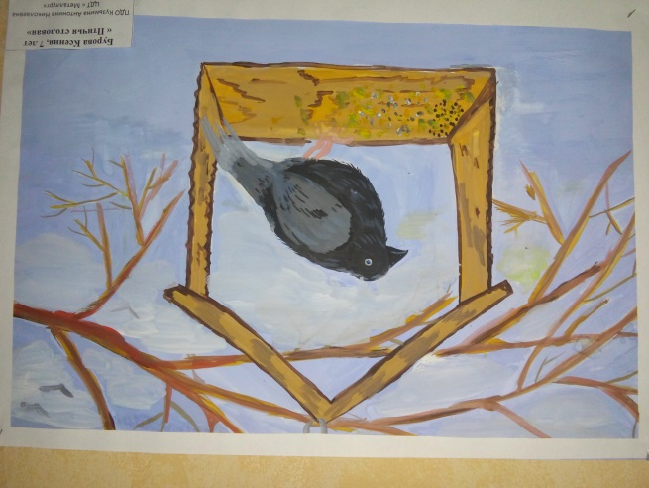
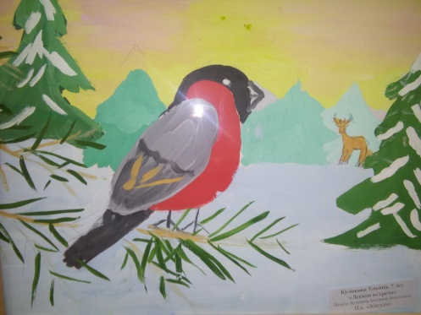

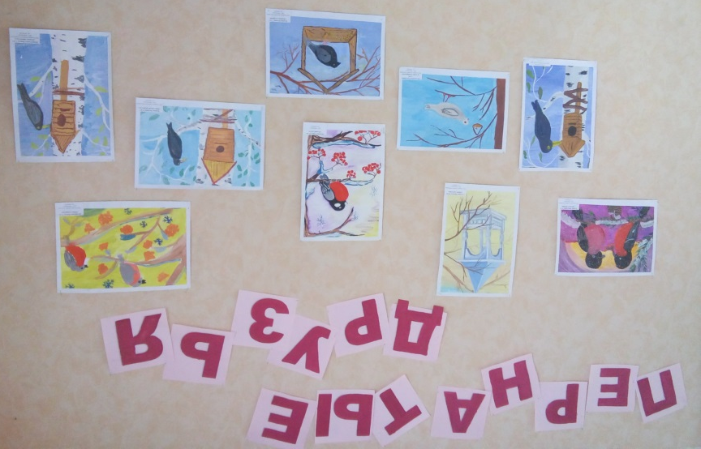
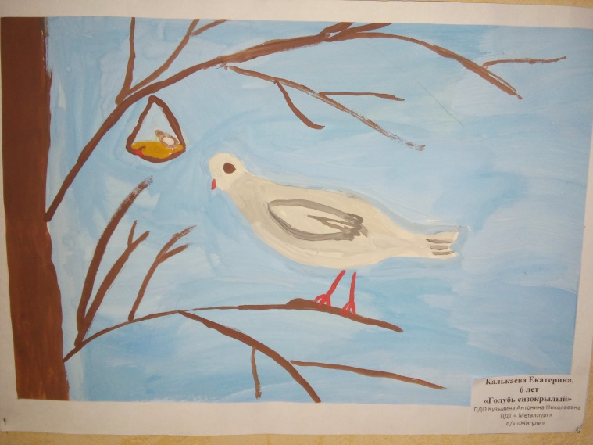

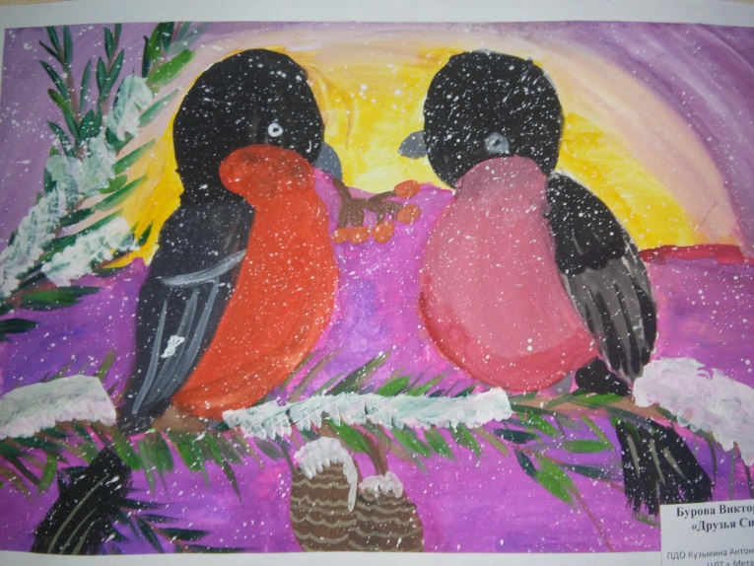
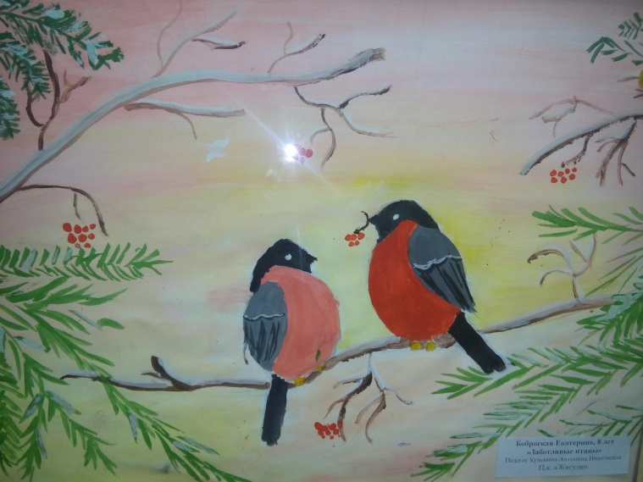

Фоторепортаж
«Каждой птичке – своя кормушка»
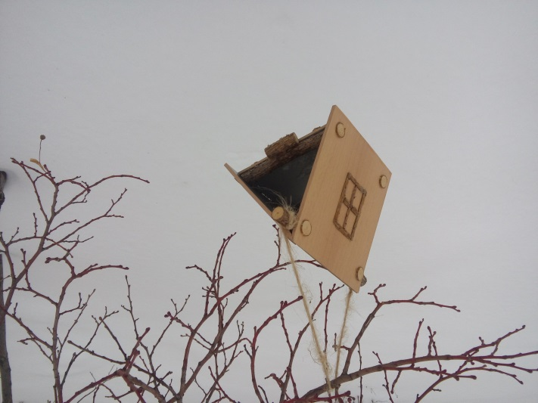
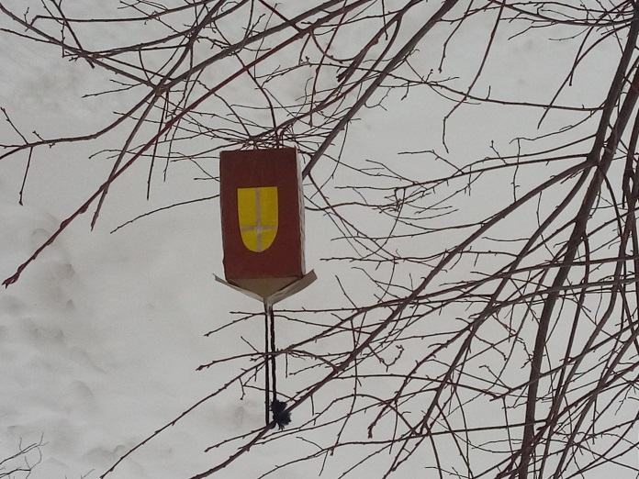

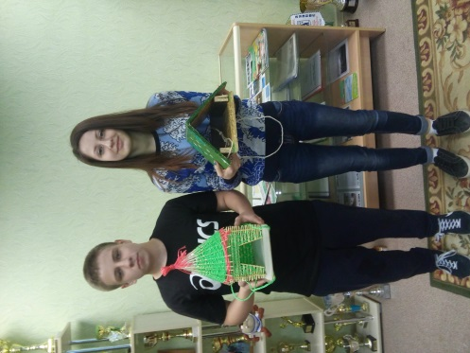
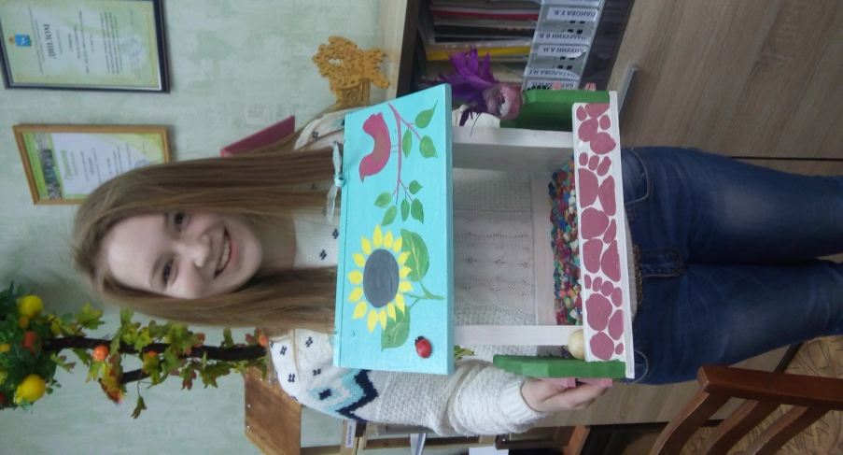
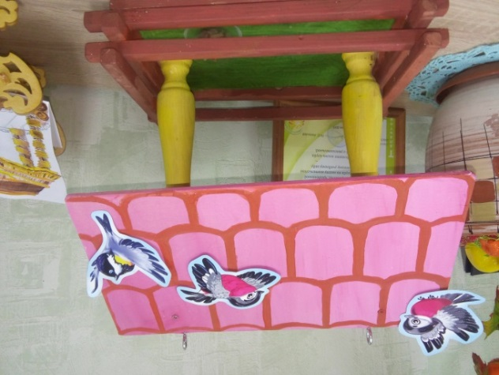

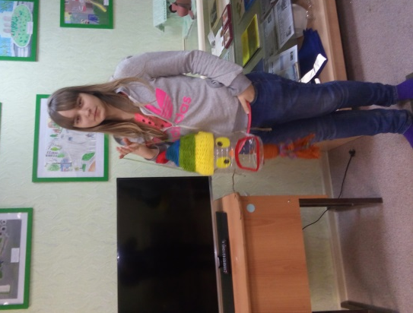
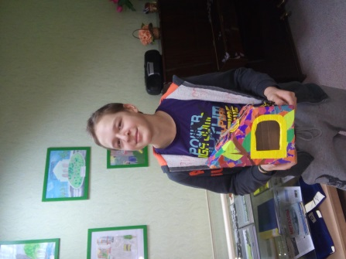

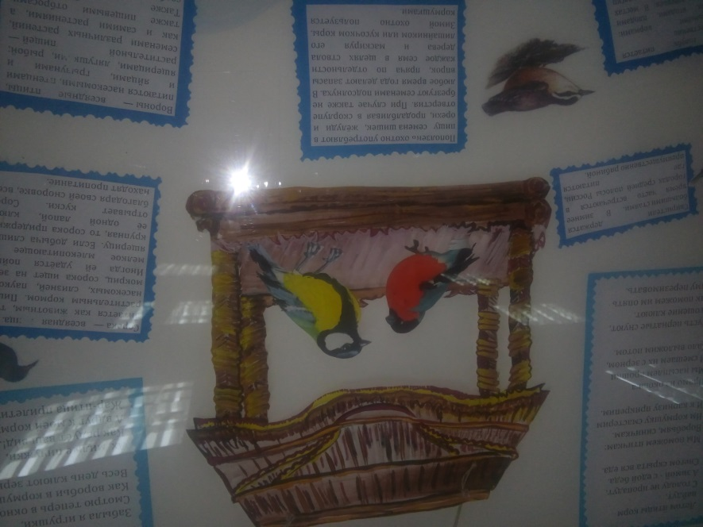
Оформление стенгазеты
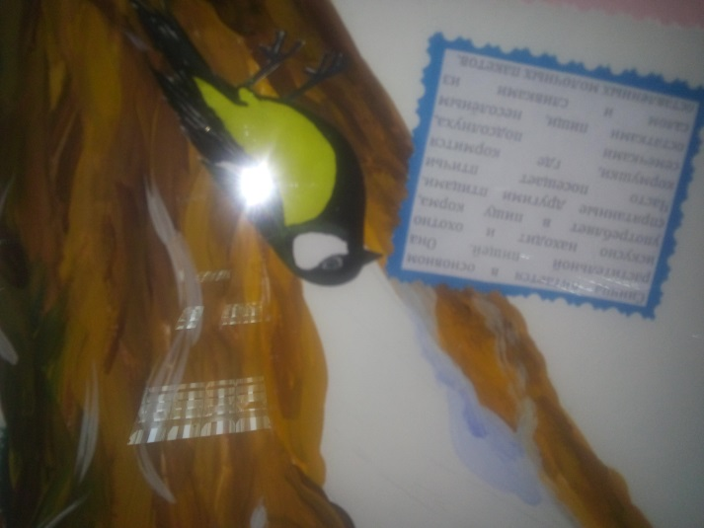
«Птицы зимой…»

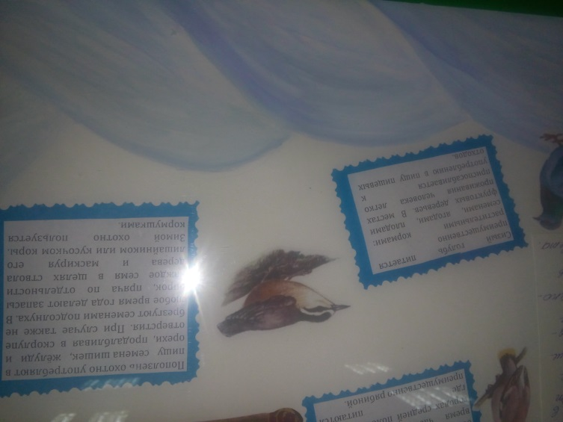
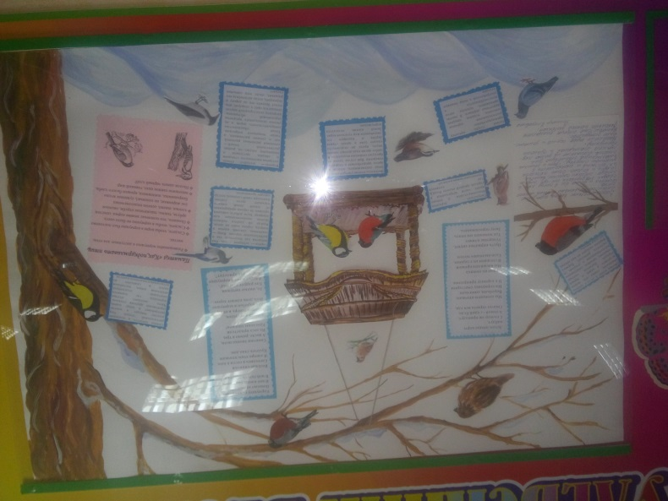

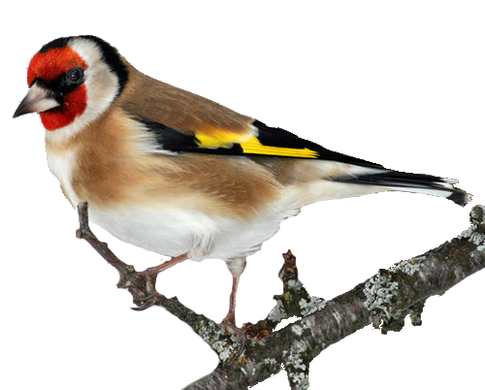

Размышления педагога-организатора Полякова Р.А.
Если речь идет о лете, то мы представляем себе следующую картину: ярко светит солнце, трава у дома свежа и зелена, и, конечно, поют птицы. Мир разноцветен и звонок.
Зимняя картина выглядит совершенно иначе: земля покрыта белым- белым полотном, деревья стоят одетыми в белые шапки, и с неба медленно опускаются холодные и колкие снежинки. Мир бледен и неприветлив. Птицы в этой картине молча нахохлились.
Ребенок в современной квартире все чаще устраивается возле компьютера, телевизора, сотового телефона, планшета. Его интересуют, прежде всего, свои собственные переживания, размышления, фантазии. Общение с ровесниками за стенами школы, опять же, происходит через электронные гаджеты. Комфорт. Разговор с родителями сводится к коротким фразам «дай» и «принеси». Ребенок привыкает к тому, что ему все должны. Наличие четвероногого питомца, рыбок, пернатых является большой обузой. Эгоизм.
Улица и двор для юного гражданина - терра инкогнито. Родня всячески ограждает его от влияния всевозможных неконтролируемых факторов окружающего мира. Бабушки сопровождают юное дарование в школу, на музыку, рисование, гимнастику. Опека. Родители при каждом удобном случае стараются доставить чадо до пункта назначения исключительно на машине. Мир из окна автомобиля видится как снятое кем-то кино. Все далеко, все скучно. Изолированность.
Но ведь город – это не механическое существование отдельных индивидуумов, а живое, сложное и теплое общение человека с человеком. Вот бабушка из соседней квартиры тяжело подымается по лестнице с большой продуктовой сумкой. Может, стоит подойти и помочь. Это забота. Вот во дворе плачет мальчишка из второго подъезда. Старшие ребята отобрали у него санки. Может, нужно подойти к нему и утешить. А еще лучше набраться смелости и забрать санки у хулиганов. Это храбрость.
А вот совсем неожиданная ситуация. На улице скулит брошенный кем-то щенок. Может, нужно согреть его и накормить. Это проявление любви. Или сделать и повесить на деревья кормушки для птиц, чтобы они смогли хорошо перезимовать в родном городе. Это проявление жизненной позиции.
Ребята из подросткового клуба «Жигули», проявляя свою заботу к нуждающимся, смело и твердо отстаивают свою позицию. Чуткое и душевное отношение как к людям, так и к братьям нашим меньшим выявляет их жизненную позицию. А все эти качества, как кирпичики, строят и самих ребят, и будущее гражданское общество.
Даже в зимнюю неприветливую пору тепло наших сердец расцветит скучный пейзаж и наполнит музыкой холодное небо.

Размышления педагога-организатора Шекуровой Т.А.
Сложно представить себе ребёнка, который бы не знал городских птиц. Но не все дети знают, что птицам очень сложно выжить зимой в городе. Наш проект нацелен на ознакомление птиц, на воспитание в детях доброты, сострадание, отзывчивости, заботы и ответственности за сохранность окружающей среды.
После проекта дети узнали, чем можно кормить птиц, как делать кормушки, где их вешать.
Очень приятно, что ребята совместно с родителями охотно приняли активное участие в реализации проекта. Наш проект подружил и сплотил детский и родительский коллектив.

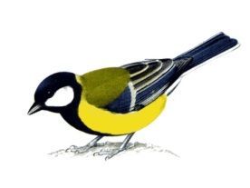
Приметы о птицах:
Синичка с утра начинает пищать –
ожидай ночью мороз.
Воробьи дружно расчирикались – к оттепели.
Ворона под крыло клюв прячет – к холоду.
Перед метелью воробьи чирикают.
Перед сильным ветром воробьи стайками перелетают с места на место.
Синицы порхают под окном – к холоду.
В марте птички щебечут – к хорошей погоде.
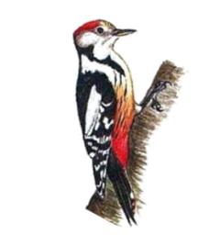
Снегирь зимой поёт на снег, вьюгу и слякоть.
Зяблик летит – к стуже.
Если синица сядет тебе на руку, нужно загадать желание.
Если зимой вороны громко каркают,
в ближайшее время похолодает.
Памятка «Как подкармливать птиц»
- Развешивайте кормушки в доступных для птиц местах.
- Следите, чтобы корм в кормушке был постоянно.
- Следите, чтобы в кормушке не было снега.
- Помните, что основные зимние корма: семечки
арбуза, тыквы, пшеничные отруби, овсяные хлопья, пшено, семена подсолнечника (нежареные, несолёные), сушёные ягоды боярышника, шиповника, крошки белого хлеба, несоленое свиное сало, говяжий жир.
- Нельзя давать чёрный хлеб!

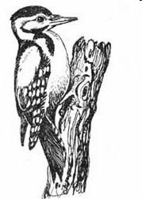
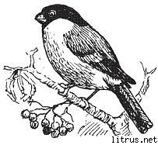

СПИСОК УЧАСТНИКОВ КОНКУРСА «КОРМУШЕК»
№ | ФИО участника | Клуб | Название работы | ФИО руководителя
1. | Батяева Александра | «Жигули» | «Воздушная беседка | Батяева Л.П.
2. | Ревина Софья | «Жигули» | «Бунгало для птиц» | Морозова Т.Л.
3. | Бурков Лев | «Жигули» | «Зимний дом» | Кузьмина А.Н.
4. | Бобровская Екатерина и Елизавета | «Жигули» | «Зимняя сказка» | Шекурова Т.А.
5. | Алчинов Вадим | «Жигули» | Беседка для птиц | Алчинова Г.Д.
6. | Алчинов Артем | «Жигули» |  | Алчинова Г.Д.
7. | Роспшер Елизавета | «Жигули» | «Веселый паровозик» | Шекурова Т.А.
8. | Бурова Виктория | «Жигули» | «Шоколадный домик» | Шаталова Н.Г.
9. | Бурова Ксения | «Жигули» | «Маковый домик» | Алчинова Г.Д.
10. | Лакутина Карина | «Жигули» | «Птичья Веранда» | Титова С.А.
11. | Виноградов Ярослав | «Жигули» | Новогодний домик | Батяева Л.П.
12. | Данилова Полина | «Жигули» | Кормушка от снегурочки | Морозова Т.Л.
13. | Волкова Анастасия | «Жигули» | Кормушка | Морозова Т.Л.
14. | Ненашева Дарья | «Жигули» | Лесное кафе | Морозова Т.Л.
15. | Полякова София | «Жигули» |  | Поляков Р.А.
16. | Полякова Станислава | «Жигули» | Кормушка из «Бобровки» | Поляков А.А.
17. | Романцева Лиза | «Жигули» | «Цветочное кафе» | Кузьмина А.Н.
18. | Архипов Дмитрий | «Огонек» | Вагончик с обедом | Кудрина А.В.
19. | Архипов Сергей | «Огонек» | «Палатка для обеда» | Кудрина А.В.
20. | Волкова Тамара | «Огонек» | Дом «Залетай» | Кудрина А.В.
21. | Кудрина Евгения | «Огонек» | «Зимнее кафе» | Кудрина А.В.
22. | Кулешенко Елизавета | «Огонек» | «Теплая кухня» | Кудрина А.В.
23. | Резянкин Кирилл | «Огонек» | «Макдональдс» | Кудрина А.В.
24. | Моляков Максим | «Огонек» | «Радужная кухня» | Кудрина А.В.
25. | Пуговкина Виктория | «Огонек» | Гостиная для птиц | Кудрина А.В.
26. | Кругленко Виктория | «Огонек» | «Клоун-дом» | Кудрина А.В.
27. | Радионова Марина и  Бушуев Александр | «Горизонт» | «Воспоминания о лете» | Зайчикова Т.М
28. | Беседина Екатерина | «Орфей 2» | «Весеннее настроение» | Аглиулова Р.Р.
29. | Корбут Максим | «Гайдар» | «Зимний пир» | Якушина И.А.
30. | Исаева Екатерина | «Товарищ» | «Птичий базар» | Анисимова О.В.
31. | Потрашкова Полина | «Товарищ» | «Кафе для птиц»,  «Шатер удовольствий» | Потрашкова Н.Н.
32. | Мартыненко Валерия | «Товарищ» | «Птичья радость» | Анисимова О.В.
33. | Маханова Евгения | «Умелец 2» | Кормушка-безделушка | Хонина С.А.
34. | Есепова Алина | «Умелец 2» | Кормушка-пеструшка | Тарасова Т.А.
35. | Тарасова Наталия | «Умелец 2» | Обзорная кормушка | Белянина Л.А
36. | Иванова Анна | «Жигули» | «Веранда для птиц» | Титова С.А.
37. | Каргин Никита | «Жигули» | «Птичья кормушка» | Анухин А.Н.
38. | Куренков Николай | «Смена» | «Для спасения птиц» | Седова Ю.С.
39. | Хайбуллова Екатерина | «Смена» | «Кормушка для воробушек» | Железникова О.И.
40. | Довыденко Варвара | «Смена» | Кормушка «Снегири» | Седова Ю.С.
41. | Солтановы Евгения и Софья | «Жигули» | «Городецкая кормушка» | Батяева Л.П.
42. | Козлова Мария | «Жигули» | «Машина кормушка» | Морозова Т.Л.
43. | Ищенко Максим | «Жигули» | «Белая кухня» | Шамухин В.В.
44. | Перевощикова Елена | «Жигули» | «Просторная кухня» | Шаталова Н.Г.

Литература

Художественная и учебно-методическая литература
- Бродский, И. Стихотворения (стихотворения о птицах).
- Бурмистрова Л., Мороз, В. Расскажите детям о птицах.
- Кочетова, Н.И. Методические рекомендации по изготовлению кормушек для птиц.
- Яшин, А. Стихотворения (стихотворение «Покормите птиц зимой»).

Интернет-ресурсы:
- http://www.livelyday.ru/lively/
- http://childish.fome.ru/main-2.html
- http://www.Оlesya-Еmelyanova.ru/index.html
- http://www.kis-brys.ru/

